新 书 推 荐

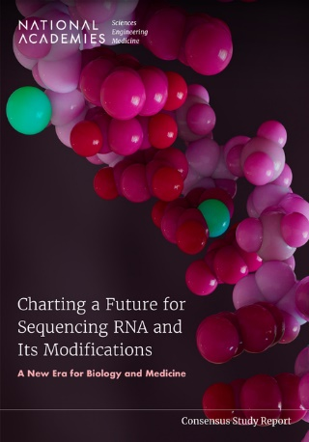
中文书名：《描绘RNA及其修饰测序的未来：生物学和医学的新时代》
英文书名：CHARTING A FUTURE FOR SEQUENCING RNA AND ITS MODIFICATIONS: A New Era for Biology and Medicine
作 者：National Academies of Sciences, Engineering, and Medicine
出 版 社：National Academies Press
代理公司：ANA/Jessica
页 数：260页
出版时间：2024年
代理地区：中国大陆、台湾
审读资料：电子稿
类 型：自然科学

内容简介：

深入了解RNA修饰及其在生命系统中的作用，有望促进人类健康、提高作物产量并应对其他紧迫的社会挑战。RNA将DNA编码的信息传递到需要的地方，其多样性和动态性令人惊叹。RNA通过自然生物途径进行加工和修饰，使每个基因产生数百种（有时甚至数千种）不同的RNA分子，从而丰富了遗传信息。众所周知，RNA修饰在几乎所有生物过程中都起着关键作用，而其失调与多种人类疾病和障碍有关。然而，由于目前技术的局限性，我们对RNA修饰的了解仍然不全面。现有的方法无法发现所有的RNA修饰，更不用说对每个RNA分子进行全面测序了。尽管如此，在新冠疫情期间，已知的RNA修饰已被用于疫苗的开发，帮助挽救了全球数百万人的生命。此外，RNA修饰的应用也超越了健康领域，例如帮助提高农业生产力。

《描绘RNA及其修饰测序的未来：生物学和医学的新时代》呼吁大家集中力量，大规模推进技术创新，充分利用RNA修饰的全部潜力，以应对健康、农业及其他领域的紧迫社会挑战。本报告评估了对RNA及其修饰进行测序，并最终了解RNA修饰在生物过程和疾病中作用所需的科学技术突破、劳动力和基础设施。它提出了一条创新路线，将使对任何生物系统中的任何RNA及其所有修饰进行端对端测序成为可能——这种能力可带来更个性化和更有针对性的治疗，并在健康和医学之外的各个领域引发变革。

作者简介：

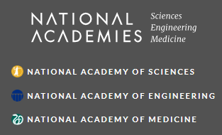
美国国家科学、工程和医学研究院（The National Academies of Sciences, Engineering, and Medicine）是一个非政府、非营利性组织，应林肯总统的要求，于1863年由美国国会特许成立。它提供独立、客观的建议，以促进科学、工程和医学的进步和发展，造福社会。科学院的工作以三个科学院——美国国家科学院、美国国家工程院和美国国家医学院——的专业知识为基础。研究院有两大使命：一是授予国家顶尖科学家、工程师和卫生专业人员院士称号，二是为国家提供独立的专家建议。

《描绘RNA及其修饰测序的未来：生物学和医学的新时代》

前言
摘要
1 引言
2 RNA修饰在生物学、疾病、医学和社会中的重要性和影响
3 研究RNA修饰的现有和新兴工具与技术
4 RNA修饰的标准和数据库
5 推动RNA改造研究的创新
6 未来RNA及其修饰测序的大胆设想：结论、建议和前进之路
附录A：计算工具表
附录B：公开会议议程
附录C：线上会议
附录D：研究委员会简历
附录E：不可避免的利益冲突披露
附录F：构思挑战委托论文

感谢您的阅读！
请将反馈信息发至：版权负责人
Email：Rights@nurnberg.com.cn
安德鲁·纳伯格联合国际有限公司北京代表处
北京市海淀区中关村大街甲59号中国人民大学文化大厦1705室, 邮编：100872
电话：010-82504106, 传真：010-82504200
公司网址：http://www.nurnberg.com.cn
书目下载：http://www.nurnberg.com.cn/booklist_zh/list.aspx
书讯浏览：http://www.nurnberg.com.cn/book/book.aspx
视频推荐：http://www.nurnberg.com.cn/video/video.aspx
豆瓣小站：http://site.douban.com/110577/
新浪微博：安德鲁纳伯格公司的微博_微博 (weibo.com)
微信订阅号：ANABJ2002

